" CRediT (Contributor Roles Taxonomy)

به نام خدا

CRediT: با هدف به رسمیت شناختن نقش و مشارکت نویسندگان، کاهش اختلافات و تسهیل همکاری بین آنها معرفی شده است و به نویسندگان این فرصت را می‌دهد تا توصیف دقیقی از نوع مشارکت و نقش دقیق خود در کار منتشر شده را ارائه نمایند. در نگارش یک مقاله نویسندگان ممکن است نقش‌های مختلفی داشته باشند که برخی از این نقش‌ها در جدول زیر آمده است:

Roles of the Authors نقش نویسندگان | تعریف
Conceptualization مفهوم‌سازی یا خلق ایده | اید‌‌ه‌‌پردازی، تدوین یا تکامل اهداف کلی تحقیق
Methodology روش‌شناسی | توسعه یا طراحی روش‌شناسی، ایجاد مدل‌ها
Software کارهای نرم‌افزاری | برنامه نویسی، طراحی و توسعه نرم افزار و هرگونه فعالیت مرتبط با امور نرم‌افزاری
Validation اعتبارسنجی | راستی‌آزمایی و اعتبارسنجی کلی نتایج/آزمایش‌ها و سایر خروجی‌های تحقیقاتی
Formal analysis تحلیل | تحلیل و تجزیه داده‌ها به هر روش ممکن از جمله روش‌های آماری، ریاضی، محاسباتی یا سایر تکنیک‌ها
Investigation تحقیق و بررسی | انجام فرآیند تحقیق و بررسی از جمله انجام فرایندهای آزمایشگاهی، یا جمع‌آوری داده‌ها/شواهد به روش‌های دیگر
Resources منابع | تهیه مواد مطالعه از جمله مواد و نمونه‌های آزمایشگاهی و هرگونه ابزارهای لازم
Data Curation مدیریت داده‌ها | فعالیت های مدیریتی برای تولید، مدیریت و حفاظت از داده‌ها
Writing - Original Draft نگارش متن اولیه | نگارش پیش نویس اولیه مقاله
Writing - Review & Editing بازبینی و اصلاح متن | بازبینی و اصلاح متن در طول فرایند نگارش و پذیرش مقاله
Supervision نظارت | نظارت و راهبری جهت برنامه‌ریزی و اجرای فعالیت‌های تحقیقاتی
Project administration مدیریت پروژه | مسئولیت مدیریت و هماهنگی جهت برنامه‌ریزی و اجرای فعالیت‌های پژوهشی
Funding acquisition تامین مالی | کسب حمایت مالی برای پروژه تحقیقاتی

مثالی از الگوی CRediT که در مقاله نمایش داده خواهد شد به صورت زیر است:
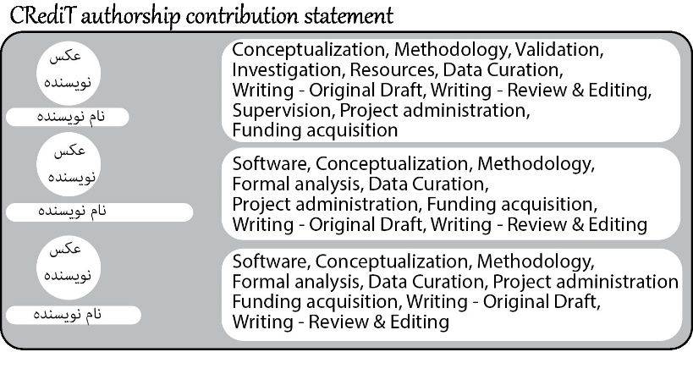

بنابراین درخواست می شود با توجه به اطلاعات جدول بالا نویسندگان محترم فرم ذیل را تکمیل نموده و نقش هریک از نویسندگان را اعلام نمایند.
نقش نویسنده  (از بین نقش‌های جدول بالا انتخاب شده و به لاتین وارد شود) | عکس نویسنده | رتبه علمی  (به لاتین) | نام و نام خانوادگی  (به لاتین دقیقا مطابق نام نویسنده در مقاله)
 |  |  |  | نویسنده اول
 |  |  |  | نویسنده دوم
 |  |  |  | نویسنده سوم

نام نویسنده مسئول: امضاء و تاریخ:

